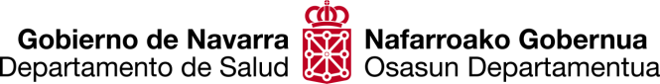
Sello del Centro de Salud

Formalización del Documento de Voluntades Anticipadas
ante profesional del Servicio Navarro de Salud-Osasunbidea /
responsable del Registro de Voluntades Anticipadas de Navarra

Verifico que

D./Dña. _______________________________________________________________

ha realizado libremente y sin coacción su Documento de Voluntades anticipadas

y que tiene capacidad cognitiva para comprenderlo

En …………………………………, a ..……. de …………………. de ………..

Firma:

…………………………………………………………………..
(Nombre y apellidos)

